Проектирайте и постройте своя собствена прахосмукачка, сешоар или кола-играчка
Задачата е според предпочитанията!

Информационен лист
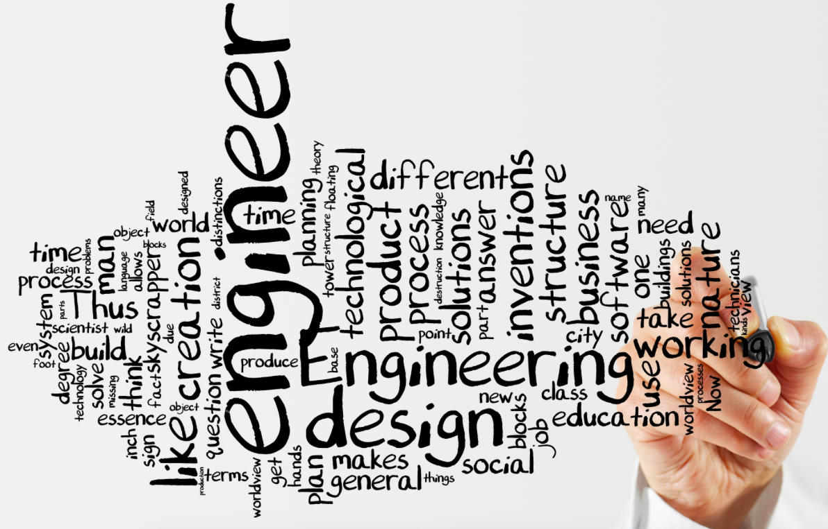

Credit: panbems
Резюме
В това задание участниците се приканват да решат проблем чрез развиване и подобряване на технология. Те трябва да проектират и построят своя собствена прахосмукачка, сешоар или кола-играчка. В ролята на инженери, учениците генерират креативни решения на проблема. Във фокуса на заданието са практиките и идеите, свързани с точните науки (на английски - STEM от Science, Technology, Engineering и Mathematics). Чрез практическите връзки с реалния свят учениците имат възможност да се убедят, че точните науки са част от тяхното ежедневие. Важен аспект на заданието е разглеждането на силните и слабите му страни от гледна точка на равновесието между половете в дейностите, свързани с точните науки. Тази информираност предпазва учителите от възможни предпочитания при разпределяне на задачите между момчетата и момичетата.

Дисциплина:
- Математика ✓
- Биология
- Физика ✓
- Химия
- Инженерство✓

Продължителност:
Изследване, планиране и дизайн (30 минути), построяване на избрания предмет (60 минути), представяне на дизайна/крайния продукт пред съучениците (30 минути).

Целева група:
- Начално образование
- Прогимназиално образование ✓
- Гимназиално образование

Възрастова група:
11-15

Измерения на изследователския подход

- Изследване на ситуации ✓
- Планиране на изследванията ✓
- Систематично експериментиране ✓
- Интерпретация и оценяване
- Комуникация на резултатите ✓

Измерения на професионалната сфера

Контекст
Задачата е пряко свързана с професионалната сфера. Учениците изследват устройството на широко разпространени продукти като прахосмукачка или сешоар и подхождайки креативно към предизвикателствата, влизат в ролята на инженери.

Роля
Учениците работят по групи като дизайнери и инженери, за да създадат продукта.

Дейност
Учениците не само проектират, но и построяват своя собствена прахосмукачка, сешоар или кола-играчка. Дадена им е възможност да изберат един от трите продукта, представляващ интерес за тях.

Продукт
Реалните продукти са прахосмукачка, сешоар или кола-играчка.

Свързана професия:
Ще стана ...
електроинженер, дизайнер

Предоставени материали
Ръководство за учителя
Материал за ученика
Предложения за въпроси, които да бъдат обсъдени на уеб-сайта от учителите
Наблюдавали ли сте проблеми, свързани с половите различия при избора на единия от трите предмета от учениците?
Ако е така, как сте подходили вие?
Считате ли, че заданията трябва да бъдат избирани от учениците или трябва да бъдат разпределяни от учителя?
Възможност за адаптиране на заданието към други възрастови групи
Заданията могат да бъдат адаптирани и към началния, и към гимназиалния училищен курс.

Възможност за адаптиране на заданието към конкретната страна
“Не е необходимо”

Copyright/Creative Commons
Mascil partner: Hacettepe STEM & Maker Lab, TR

Материалите са публикувани съгласно
CC BY-NC-SA 4.0 license.

Превод от английски език: Йорданка Горчева

